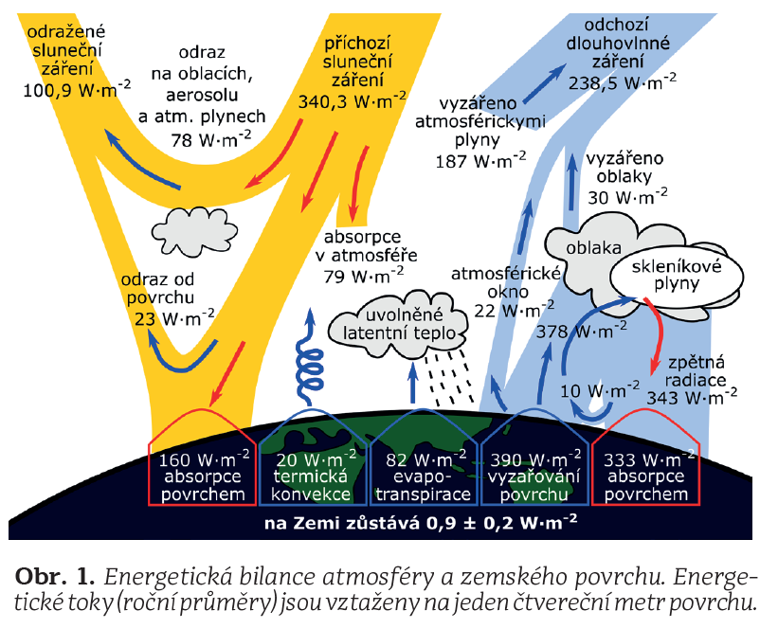
(obrázek je ve vektorovém tvaru, takže má neomezené rozlišení, v AVexu 2/2020 na
https://www.avcr.cz/cs/veda-a-vyzkum/avex/ - dnes 22. října už je tam i AVex 4, zatím jen bez přiřazených referencí.)

Popis by místo toho, co je tam teď, mohl znít, kromě prvního třeba tím rozklikáváním:

Toky záření krátkovlnného (slunečního – světlo, infračervené záření s vlnovou délkou pod 3 mikrometry, malý podíl má i záření ultrafialové) a dlouhovlnného (s délkami nad 3 µm, vznikajícího na Zemi v závislosti na teplotě povrchů či vzduchu) ovzduším v letech 2000 až 2020. Schéma dle práce Kevin E. Trenberth (2020) Understanding climate change through Earth’s energy flows, převzato z Avexu 2/2020.

rozklikávací:

Téměř polovina slunečního záření přicházejícího k Zemi je pohlcena po dopadu na povrch, další čtvrtina ovzduším. Světelnou část slunečního záření bezoblačné ovzduší téměř celou propouští. Země si ze slunce bere v průměru kolem 239,4 wattů na metr čtvereční.

Povrch planety ale též vyzařuje, díky své teplotě – mluvíme o sálání. Úhrn činí více než dvojnásobek toho, co pohlcuje ze slunce. A povrch také ohřívá vzduch nad sebou skupenským teplem vodní páry, která tam kondenzuje do mraků, i prostě tím, že ohřátý vzduch nad osluněnými povrchy stoupá vzhůru. Dohromady jde o trojnásobek toho, co získá ze slunce! Jak je to možné?

Hlavní tepelný příkon na povrch není ten sluneční, ale jde o sálání atmosféry. Ovzduší funguje jako výborná tepelná izolace. Dlouhovlnné záření z povrchu valnou většinou pohltí díky molekulám skleníkových plynů a oblačnosti. A pak samo vyzařuje v závislosti na své teplotě a obsahu skleníkových plynů a oblačnosti. Na zem přichází sálání vrstev blízkých povrchu, které jsou ještě dosti teplé. To, že ovzduší sálá na zem označujeme za skleníkový jev. Jak vidíte, je náramně silný – povrchu poskytuje alespoň dvakrát více tepla než slunce.

Do vesmíru uniká naopak záření většinou až z velkých výšek, kde je teplota velmi nízká. Před dvěma staletími bylo sálání Země do vesmíru v rovnováze s pohlcovaným zářením slunečním. Nyní se ale oblasti, odkud sálání unikne ven, posouvají výše, vlivem rostoucího obsahu skleníkových plynů. Vyšší oblasti jsou chladnější a sálají tedy méně.

Země proto do vesmíru vrací o jeden watt na metr čtvereční méně, než získá ze slunce. Velikost tohoto rozdílu víme hlavně díky měření teplot sondami ARGO, potápějících se do hloubek 2 km, některé novější až do 6 km. Mechanismus ohřívání oceánu a pevnin je ten, že oblasti, odkud sálání atmosféry dopadne až na zem, se posouvají naopak dolů, kde je vzduch teplejší a sálá proto více. Lze si to představit také tak, že tepelná izolace Země proti chladnému vesmíru ztloustla a dále sílí.

